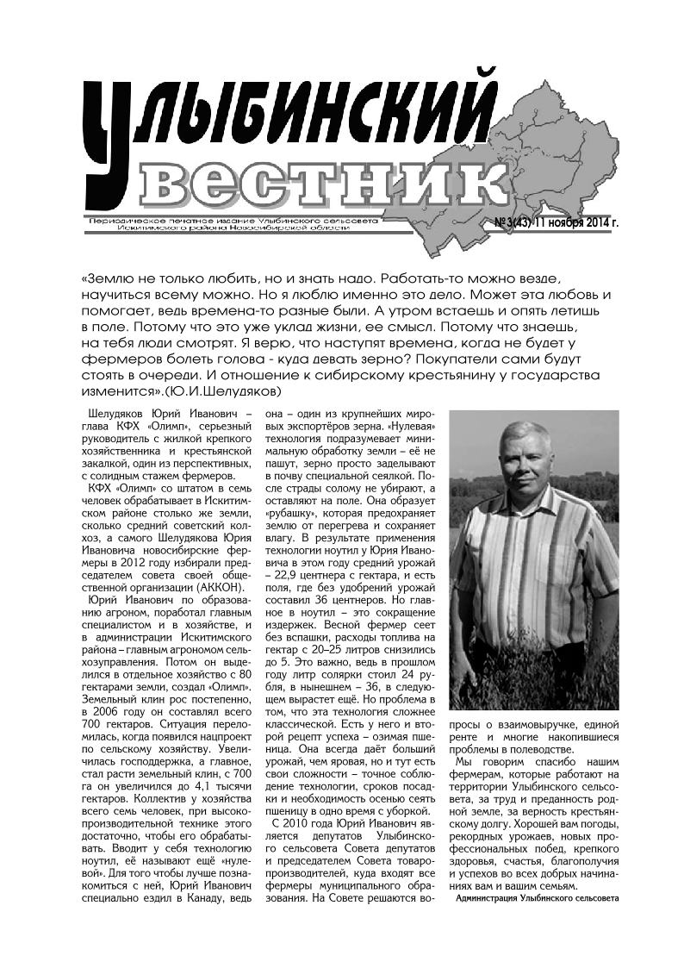**Информация о техногенных пожарах на территории г. Искитима и Искитимского района Новосибирской области с 10.01.2024г. по 14.01.2024 года**.

|  |  |  |
| --- | --- | --- |
| Дата | Время сообщения | Объект, последствия, причина, виновники пожара |
| 10.01.2024 | 16ч. 19м. | Произошел пожар в частном жилом доме по адресу: НСО, Искитимский район, д. Ургун, ул. Школьная. В результате пожара выгорела комната на площади 12 м.кв., закопчены все помещения дома. Предполагаемая причина пожара неисправность электрооборудования. |
| 11.01.2024 | 19ч. 20м. | Произошел пожар в не эксплуатируемом здании по адресу: НСО, г. Искитим, ул. Гоголя, (территории полигона твердых бытовых отходов). В результате пожара огнем повреждено здание на площади 60 м.кв. При проведении работ по тушению пожара, обнаружена погибшая женщина, без определенного места жительства. Предполагаемая причина пожара неисправность печного отопления. |
| 12.01.2024 | 19ч.44м. | Произошел пожар в частном доме по адресу: НСО, Искитимский район, п. Октябрьский, ул. Рабочая. В результате пожара огнем повреждена стена внутри дома на площади 5 м.кв. Предполагаемая причина пожара неисправность электрооборудования. |
| 14.01.2024 | 01ч.57м. | Произошел пожар в бане по адресу: НСО, Искитимский район, ст. Евсино, ул. Советская. В результате пожара огнем уничтожена баня и сарай. Общая площадь пожара 50 м.кв. Причина пожара устанавливается. |

Всего на территории г. Искитима с 01.01.2024 по 14.01.2024г. зарегистрировано 4 пожара(аналогичный период прошлого года - (далее АППГ) - 5), травмировано 0 человек (АППГ-0), погиб 1 человек (АППГ — 1).

На территории Искитимского района с 01.01.2024 по 14.01.2024г. зарегистрировано 9 пожаров (АППГ - 5), травмировано 0 человек (АППГ-0), погиб 1 человек (АППГ — 0).

Рост пожаров наблюдается в следующих сельсоветах:

Евсинский сельсовет: пожаров 3 (АППГ-0);

Листвянский сельсовет: пожаров 1 (АППГ-0);

Степной сельсовет: пожаров 1 (АППГ-0);

Шибковский сельсовет: пожаров 3 (АППГ-0); гибель 1 (АППГ-0)

|  |  |  |
| --- | --- | --- |
| Исполняющий обязанности  начальника отдела  Улихин Алексей Анатольевич  8(383)43-2-60-15 |  | А.А. Улихин |

**ВНИМАНИЕ!!!**

**Федеральный государственный пожарный надзор информирует!**

Всего на территории г. Искитима с 01.01.2024 по 14.01.2024г. зарегистрировано 4 пожара(аналогичный период прошлого года - (далее АППГ) - 5), травмировано 0 человек (АППГ-0), погиб 1 человек (АППГ — 1).

На территории Искитимского района с 01.01.2024 по 14.01.2024г. зарегистрировано 9 пожаров (АППГ - 5), травмировано 0 человек (АППГ-0), погиб 1 человек (АППГ — 0).

**Рост пожаров наблюдается в следующих сельсоветах:**

* Евсинский сельсовет: пожаров 3 (АППГ-0);
* Листвянский сельсовет: пожаров 1 (АППГ-0);
* Степной сельсовет: пожаров 1 (АППГ-0);
* Шибковский сельсовет: пожаров 3 (АППГ-0); гибель 1 (АППГ-0)

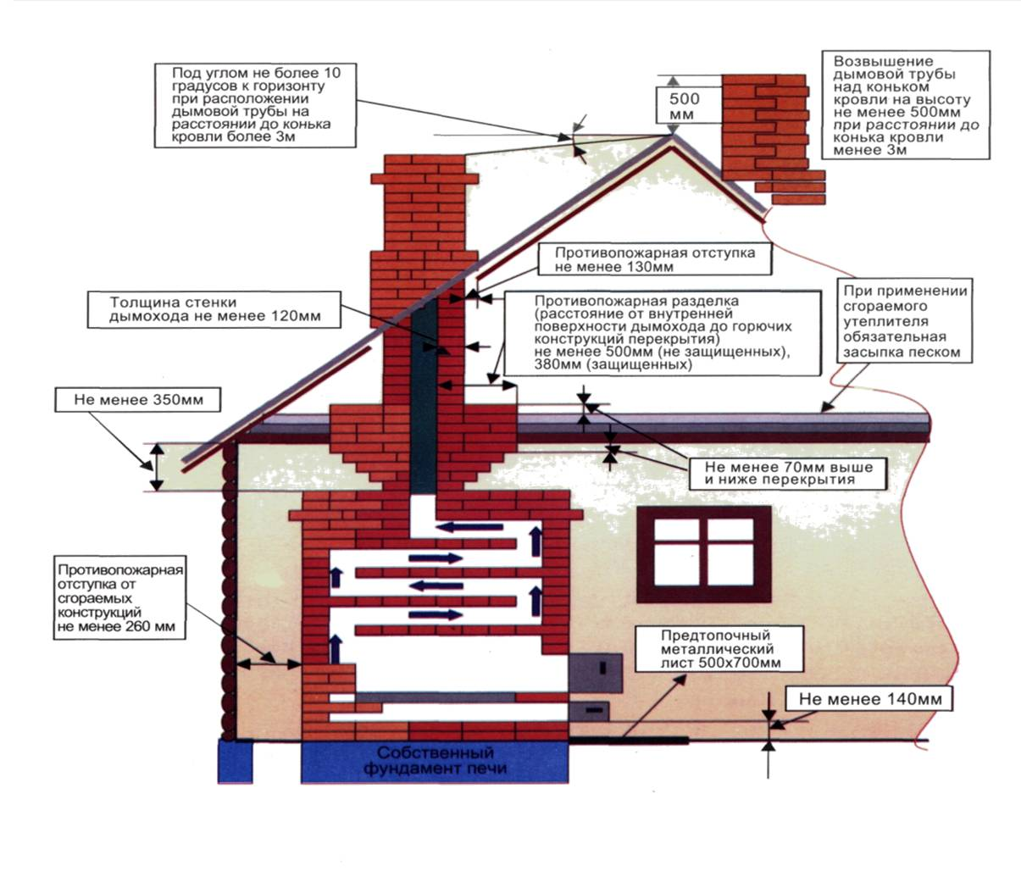**РОСТ ПОЖАРОВ !!!**

Анализ пожаров на территории г. Искитима и Искитимского района показывает, что основной рост пожаров происходит в осеннее - зимний период, поэтому нельзя забывать о безопасности своего жилища.

**В этой связи, ОНДиПР по г. Искитиму и Искитимскому району напоминает требование пожарной безопасности в частном жилом секторе:**

**ПЕЧНОЕ ОТОПЛЕНИЕ**

Запрещается эксплуатировать печи и другие отопительные приборы без противопожарных разделок (отступок) от конструкций из горючих материалов, предтопочных листов, изготовленных из негорючего материала размером не менее 0,5 x 0,7 метра (на деревянном или другом полу из горючих материалов), а также при наличии прогаров и повреждений в разделках, наружных поверхностях печи, дымовых трубах, дымовых каналах и предтопочных листах.

При обнаружении на примыкающих строительных конструкциях, выполненных из древесины или других горючих материалов, признаков термического повреждения (потемнение, обугливание, оплавление) эксплуатация печи прекращается. При этом поверхность поврежденной конструкции должна быть теплоизолирована либо увеличена величина разделки (отступки).

Неисправные печи и другие отопительные приборы к эксплуатации не допускаются.

**При эксплуатации печного отопления запрещается:**

а) оставлять без присмотра печи, которые топятся, а также поручать надзор за ними детям;

б) располагать топливо, другие горючие вещества и материалы на предтопочном листе;

в) применять для розжига печей бензин, керосин, дизельное топливо и другие легковоспламеняющиеся и горючие жидкости;

г) перекаливать печи.

Зола и шлак, выгребаемые из топок, должны быть залиты водой и удалены в специально отведенное для них место.

Товары, стеллажи, витрины, прилавки, шкафы, горючие материалы и другое оборудование, изготовленные из горючих материалов, располагаются на расстоянии не менее 0,7 метра от печей, а от топочных отверстий - не менее 1,25 метра.

**При эксплуатации электрооборудования запрещается:**

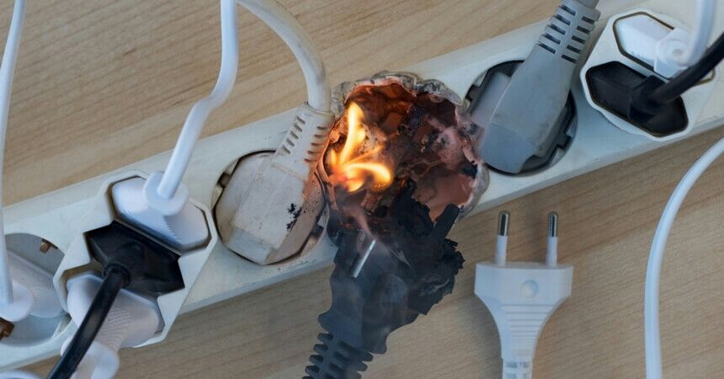а) эксплуатировать электропровода и кабели с видимыми нарушениями изоляции и со следами термического воздействия;

б) пользоваться розетками, рубильниками, другими электроустановочными изделиями с повреждениями;

в) эксплуатировать светильники со снятыми колпаками (рассеивателями), предусмотренными конструкцией, а также обертывать электролампы и светильники (с лампами накаливания) бумагой, тканью и другими горючими материалами;

г) пользоваться электрическими утюгами, электрическими плитками, электрическими чайниками и другими электронагревательными приборами, не имеющими устройств тепловой защиты, а также при отсутствии или неисправности терморегуляторов, предусмотренных их конструкцией;

д) использовать нестандартные (самодельные) электрические электронагревательные приборы и удлинители для питания электроприборов, а также использовать некалиброванные плавкие вставки или другие самодельные аппараты защиты от перегрузки и короткого замыкания;

е) прокладывать электрическую проводку по горючему основанию либо наносить (наклеивать) горючие материалы на электрическую проводку;

ж) оставлять без присмотра включенными в электрическую сеть электронагревательные приборы, а также другие бытовые электроприборы, в том числе находящиеся в режиме ожидания, за исключением электроприборов, которые могут и (или) должны находиться в круглосуточном режиме работы в соответствии с технической документацией изготовителя.

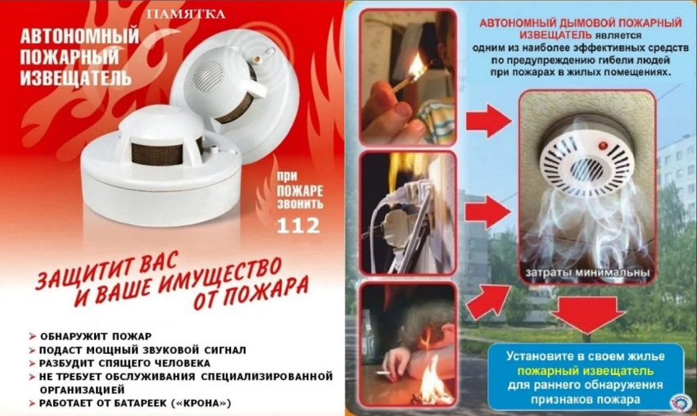**Чтобы обезопасить себя и своих близких предлагаем Вам задуматься об установке в своем жилом помещении автономного дымового пожарного извещателя. Извещатель обнаруживает задымление на ранней стадии и при срабатывании выдает пронзительный звуковой сигнал, который способен разбудить даже хорошо выпившего человека.**

**При обнаружении пожара или признаков горения (задымление, запах гари, повышение температуры и т.п.) немедленно сообщить в пожарную охрану по телефону «01» с сотового «101, 112»**

**Помните!!!**

**Вышеперечисленные мероприятия – выдержки из правил противопожарного режима в Российской Федерации, за нарушения которых в соответствии с Российским законодательством, на основании ст. 20.4 кодекса Российской Федерации об административных правонарушениях, наступает административная ответственность, при этом виновные лица могут подвергнуться штрафу в размере:**

**- Граждане от 5000 до 50 000 рублей;**

**- Должностные лица от 20 000 до 100 000 рублей;**

**- Индивидуальные предприниматели от 40 000 до 100 000 рублей;**

**- Юридические лица от 300 000 до 2 000 000 рублей**

**А за те же нарушения, которые привели к тяжким последствиям (гибель, травмы) наступает уголовная ответственность, за что УК РФ предусматривается лишение свободы.**

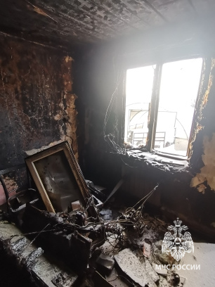 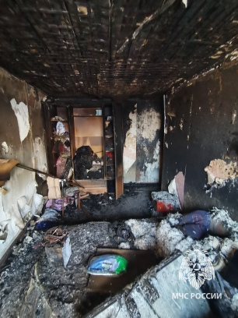

 **В Новосибирской области провели государственную**

**кадастровую оценку почти двух миллионов объектов**

**капитального строительства**

В конце 2023 года в Новосибирской области в Единый государственный реестр недвижимости внесены результаты государственной кадастровой оценки 1944094 объектов капитального строительства - зданий, помещений, сооружений, объектов незавершенного строительства, машино-мест.

Результаты оценки утверждены приказом Департамента имущества и земельных отношений Новосибирской области от 03.11.2023 № 3533-НПА. Указанный приказ и приложения к нему опубликованы в сетевом издании «Официальный интернет-портал правовой информации Новосибирской области» www.nsopravo.ru от 03.11.2023, а также размещены на сайте Департамента имущества и земельных отношений Новосибирской области в разделе [«Деятельность/Государственная кадастровая оценка»](http://dizo.nso.ru/page/53).

Новая кадастровая стоимость применяется с 1 января 2024 года.

В случае наличия вопросов по оценке объектов капитального строительства заинтересованные лица могут обратиться в государственное бюджетное учреждение Новосибирской области «Новосибирский центр кадастровой оценки и инвентаризации» (ГБУ НСО «ЦКО и БТИ»), которое выполняло данную работу, и получить соответствующие разъяснения.

Обратиться в ГБУ НСО «ЦКО и БТИ» можно:

- по телефонам: 8 (383) 217-22-04, 8 (383) 221-81-18, 8 (383) 221-35-12;

- почтовым отправлением: ГБУ НСО «ЦКО и БТИ», 630004, Новосибирская область, г. Новосибирск, ул. Сибирская, 15;

- по электронной почте: kanc@noti.ru, ocenka@noti.ru.

Официальный сайт ГБУ НСО «ЦКО и БТИ»: <http://www.noti.ru/>

 **Какой документ подтверждает право**

**собственности на недвижимость?**

С вступлением в силу закона о государственной регистрации недвижимости» на замену свидетельству пришли выписки из Единого государственного реестра недвижимости (ЕГРН). Документ выдается собственнику после регистрации права на недвижимость. Выписка из ЕГРН необходима при проведении сделок с недвижимостью, использовании объекта в качестве залога, оспаривании сделок в суде, открытии наследства, оформлении завещания и др.

Выписки бывают разных видов. Наиболее востребованная — выписка об основных характеристиках и зарегистрированных правах на объект недвижимости. содержит описание объекта и информацию о его владельце, типе собственности, наличии ограничений, арестов и обременений.Выписка не имеет определенного срока действия.

Заказать выписки из ЕГРН можно в любом отделении МФЦ или через [электронные сервисы Росреестра](https://rosreestr.gov.ru/eservices/request_info_from_egrn/), [Роскадастра](https://kadastr.ru/services/zakaz-vypisok-iz-egrn3442/) и на Госуслугах.

Напомним, что филиал ППК «Роскадастр» по Новосибирской области предоставляет услуги по выездному обслуживанию граждан. Сотрудники ведомства оперативно приедут в любое удобное для заявителя место, помогут оформить документы и после их обработки доставят результат заявителю. Подать заявку на выездной прием или курьерскую доставку документов можно через сервис выездного обслуживания [регионального Роскадастра](https://kadastr.ru/services/vyezdnoe-obsluzhivanie/): <https://kadastr.ru/services/vyezdnoe-obsluzhivanie/>; по телефону: 8 (383) 349-95-69, доб. 3; по электронной почте: [vpd@54.kadastr.ru](mailto:vpd@54.kadastr.ru).



|  |  |  |
| --- | --- | --- |
| ***Улыбинский вестник***  [**https://admulybino.nso.ru**](https://admulybino.nso.ru) | **E-mai:** [**adm_ulib@ngs.ru**](mailto:adm_ulib@ngs.ru)  **Тел. (838343) 57142**  **Учредитель: Администрация Улыбинского сельсовета , НСО, Искитимский район, с.Улыбино, ул.Первомайская, 55**  **633248** | **Отпечатано в администрации Улыбинского сельсовета: 633248, Новосибирская область, Искитимский район, с.Улыбино, ул.Первомайская, 55**  **Тираж 100 экземпляров.**  **Распространяется бесплатно** |